

**UNIVERSIDAD NACIONAL MAYOR DE SAN MARCOS**

**(**Universidad del Perú**, Decana de América**)

FACULTAD DE CIENCIAS FISICAS

**ESCUELA ACADEMICO PROFESIONAL DE INGENIERIA MECANICA DE FLUIDOS**

MOUSE TRAP CAR

DISEÑO MECANICO

**PROFESOR DEL CURSO:**

Ing. SANCHEZ CORTEZ, Pedro

**INTEGRANTES:**

Lupuche Encalada, Deniss Yanina 12130055

Aguilar Chuquin, Eduardo David 11130031

Villanueva Portella, Jhon Gesell 08130182

**Diciembre 2017**

ÍNDICE

I. RESUMEN 2

II. INTRODUCCIÓN 2

III. JUSTIFICACIÓN E IMPORTANCIA 3

IV. OBJETIVOS 3

4.1. Objetivos generales 3

4.2. Objetivos específicos 3

V. MARCO TEÓRICO 3

**1.** **Energía cinética** 4

**2.** **Energía potencial gravitatoria** 5

**3.** **Energía potencial elástica** 6

VI. RESULTADOS ESPERADOS 6

VII. PROCEDIMIENTO 6

IX. CONCLUSIONES 10

X. RECOMENDACIONES 10

XI. BIBLIOGRAFIA 10

**PROYECTO DE DISEÑO MECÁNICO**

**CARRO IMPULSADO POR UNA RATONERA**

1. RESUMEN

En este proyecto se muestra los procesos que se ejecutaron para la construcción de un carro con una trampa de ratón, siendo dicha trampa la fuente de energía potencial.

El carro está construido en su totalidad con materiales fáciles de conseguir y con un precio relativamente bajo. Se realizaron pruebas para así poder obtener los datos requeridos para calcular la energía potencial acumulada por el carro y su velocidad promedio. También se realizaron cálculos para encontrar la constante del resorte por pedio de la ley de elasticidad de Hooke.

1. INTRODUCCIÓN

Generalmente se usan las ratoneras para deshacerse de los ratones. Pero en este proyecto se utilizara una trampa de ratón para impulsar un carro construido por nosotros mismos con materiales fáciles de conseguir o bien que se pueden encontrar en casa. Para este proyecto se utilizó una ratonera de tipo barra de muelle. Esta ratonera cuenta con una manija que está conectada a un resorte que es el que da el impulso y la fuerza a la manija para que atrape a la rata. Para poder completar satisfactoriamente la prueba es necesario saber cómo funciona el sistema para así poder aprovechar al máximo el impulso que podamos conseguir gracias al resorte. El impulso del resorte es usualmente constante bajo las mismas circunstancias, y por esto mismo obtendremos la mayoría del tiempo el mismo impulso cuando se ponga a funcionar.

Lo que permitirá aprovechar el impulso del resorte, es la estructura del carro y las ruedas. Se tiene que garantizar que el carro sea estable y no patine, para lo cual el carro debe tener el peso adecuado que permita avanzar sin dificultad y ruedas con la fricción adecuada que facilite su desplazamiento.

1. JUSTIFICACIÓN E IMPORTANCIA

El carro impulsado por ratonera es un experimento que permite apreciar los principios básicos de la transformación de energía, mostrando como la energía potencial elástica almacenada en el resorte se transforma en energía cinética, así impulsando al carro a cambiar su estado de reposo a movimiento hasta haber liberado la energía almacenada en el resorte de la ratonera.

1. OBJETIVOS
   1. Objetivos generales
      * Mostrar como la energía almacenada en el carro con trampa de ratón se transforma en energía cinética.
   2. Objetivos específicos
      * Determinar la velocidad promedio.
      * Distancia promedio recorrido por el carro.
2. MARCO TEÓRICO

La energía está presente en todas partes, en la radiación y movimiento de los astros, hasta el movimiento aleatorio de los átomos, lo podemos experimentar a lo largo del día en nuestro andar, en las maquinas, etc.

El hombre para realizar cada actividad utiliza la energía de su cuerpo, la cual se transformara en un trabajo. Entonces podemos entender mientras mayor energía posea un cuerpo, su capacidad de generar trabajo será mayor. A continuación definiremos que es energía.

**Energía**

Es una propiedad asociada a los objetos y sustancias y se manifiesta en las transformaciones que ocurren en la naturaleza.

**Energía Mecánica**

La energía mecánica (EM) es la energía que poseen los cuerpos cuando por su velocidad o posición son capaces de realizar un trabajo.

La energía puede encontrarse en dos estados que son: energía potencial y energía cinética.

EM = EP + EC

La energía mecánica es la suma de la energía cinética y potencial de un cuerpo.

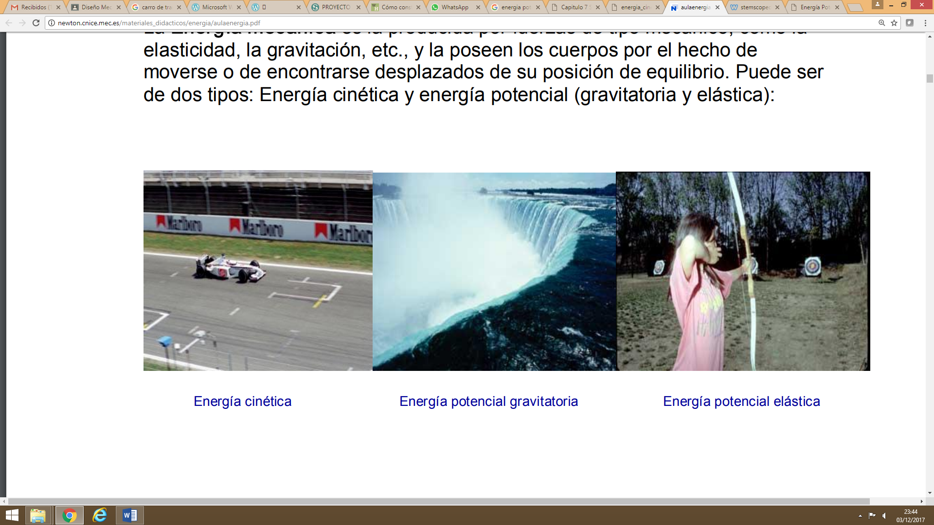

1. **Energía cinética**

Una roca lanzada velozmente puede romper un vidrio, una flecha puede perforar un blanco, o un auto que se desplaza puede derribar un poste al chocar contra él. En otras palabras, todo cuerpo en movimiento posee energía porque tiene la capacidad de realizar trabajo mecánico.

Se denomina energía cinética (Ec) a la energía que tienen los cuerpos que se encuentran en movimiento. Formalmente, la energía cinética de traslación se calcula como:

Donde m es la masa del cuerpo y v su rapidez.

**Relación entre trabajo y energía cinética**

Cuando se aplica una fuerza neta sobre un cuerpo, varía el valor de su velocidad, acelerándose, y por ende, también varía su energía cinética. La fuerza resultante realiza trabajo mecánico mientras actúa a lo largo del desplazamiento, cuyo valor es igual a la variación de la energía cinética de dicho cuerpo. La relación entre el trabajo mecánico y la energía cinética se conoce como el Teorema de trabajo y energía cinética antiguamente llamado Teorema de las fuerzas vivas, que dice:

El trabajo mecánico de la fuerza resultante de todas las fuerzas que actúan sobre un cuerpo es igual a la variación de la energía cinética experimentada por dicho cuerpo.

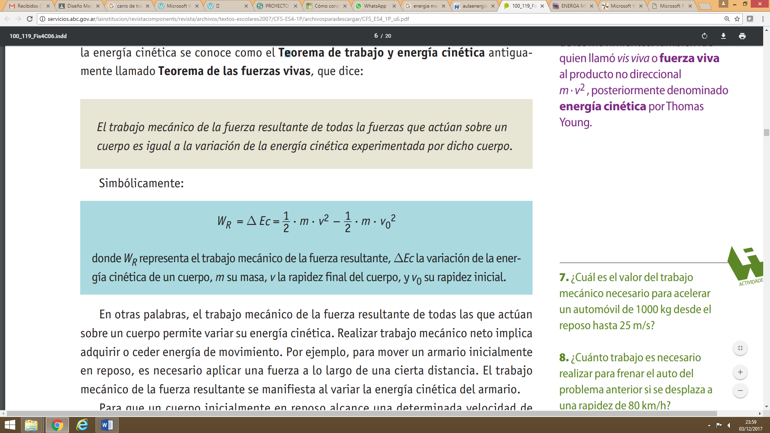

Donde WR representa el trabajo mecánico de la fuerza resultante, ΔEc la variación de la energía cinética de un cuerpo, m su masa, v la rapidez final del cuerpo, y v0 su rapidez inicial.

En otras palabras, el trabajo mecánico de la fuerza resultante de todas las que actúan sobre un cuerpo permite variar su energía cinética. Realizar trabajo mecánico neto implica adquirir o ceder energía de movimiento. Por ejemplo, para mover un armario inicialmente en reposo, es necesario aplicar una fuerza a lo largo de una cierta distancia. El trabajo mecánico de la fuerza resultante se manifiesta al variar la energía cinética del armario.

Para que un cuerpo inicialmente en reposo alcance una determinada velocidad de desplazamiento, es necesario que se realice un trabajo sobre él. Un valor determinado de velocidad se puede obtener aplicando una fuerza de gran intensidad (en la dirección del movimiento) a lo largo de una corta distancia, pero también mediante una fuerza de menor intensidad a lo largo de una distancia mayor, de tal manera que, en ambos casos, el producto de la fuerza por la distancia (o sea, el trabajo mecánico) sea el mismo.

1. **Energía potencial gravitatoria**

Todo cuerpo ubicado a una altura determinada sobre la superficie terrestre posee una cierta cantidad de energía, dado que al caer puede realizar trabajo mecánico. Este trabajo se manifiesta si el cuerpo hace un hoyo en el suelo o aplasta un objeto que se encuentre sobre él. Se denomina energía potencial, Ep, a la energía que tiene un cuerpo debido a su posición. Si el cuerpo se encuentra a una altura próxima a la superficie terrestre, recibe el nombre de energía potencial gravitatoria, Epg. Estrictamente, la energía potencial gravitatoria es la energía que posee todo cuerpo que se halla en una cierta posición en un campo gravitatorio, con respecto a un valor cero tomado arbitrariamente como referencia. Cuando el cuerpo se encuentra cerca de la Tierra o de otro cuerpo celeste, el campo gravitatorio se puede considerar de intensidad constante En esos casos la Epg se calcula como:

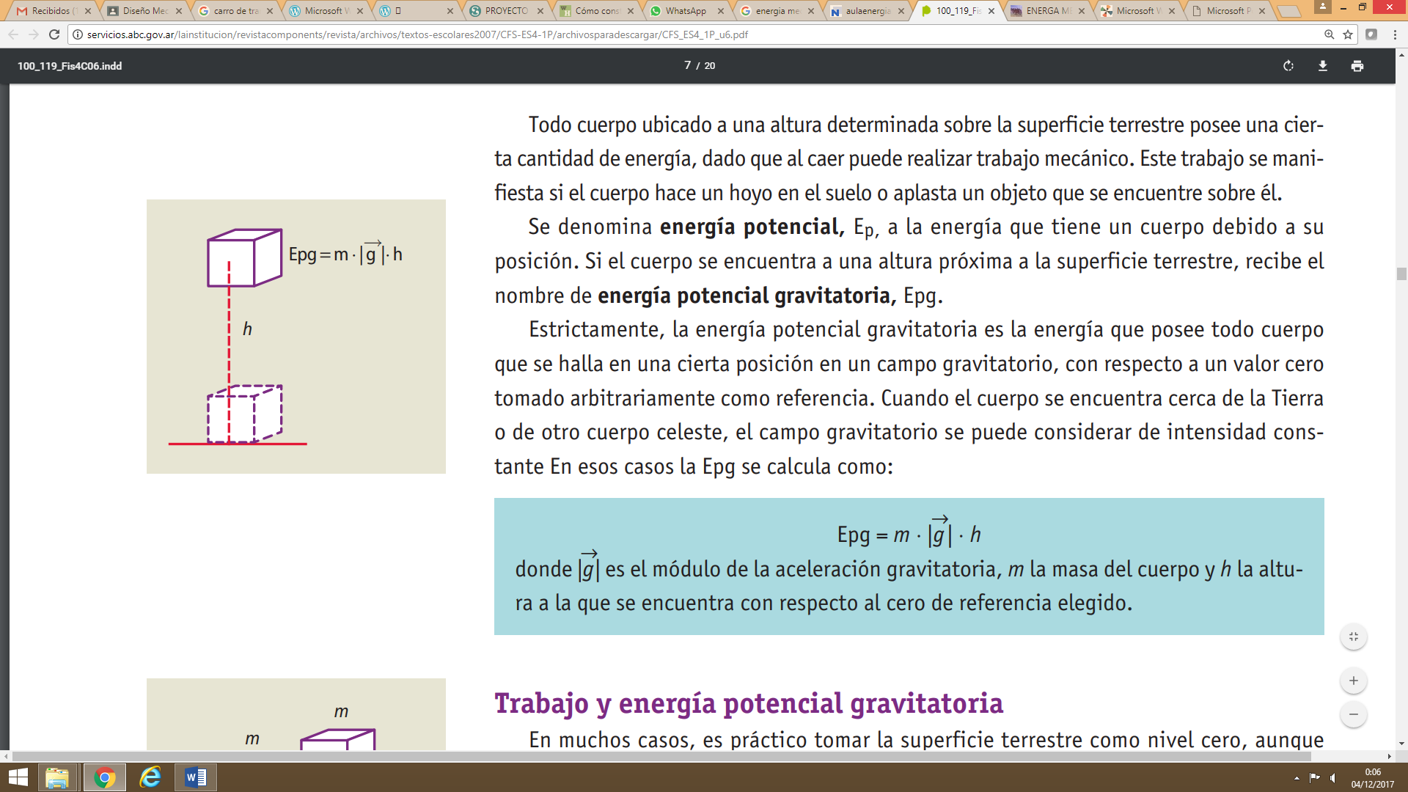

Donde | g → | es el módulo de la aceleración gravitatoria, m la masa del cuerpo y h la altura a la que se encuentra con respecto al cero de referencia elegido.

**Trabajo y energía potencial gravitatoria**

En muchos casos, es práctico tomar la superficie terrestre como nivel cero, aunque esta elección dependerá del tipo de problema que se pretenda resolver. Si dos cuerpos se encuentran a la misma altura, el de mayor masa tendrá mayor energía potencial gravitatoria. Si, en cambio, los dos tienen la misma masa, entonces el que posea mayor energía potencial gravitatoria será el que se encuentre a una altura mayor. Llevar un cuerpo a una posición elevada requiere realizar un trabajo contra la gravedad. En este caso, el trabajo mecánico para elevarlo a velocidad constante es igual al producto de la fuerza necesaria para equilibrar el peso, por el desplazamiento vertical o altura alcanzada. Es decir:

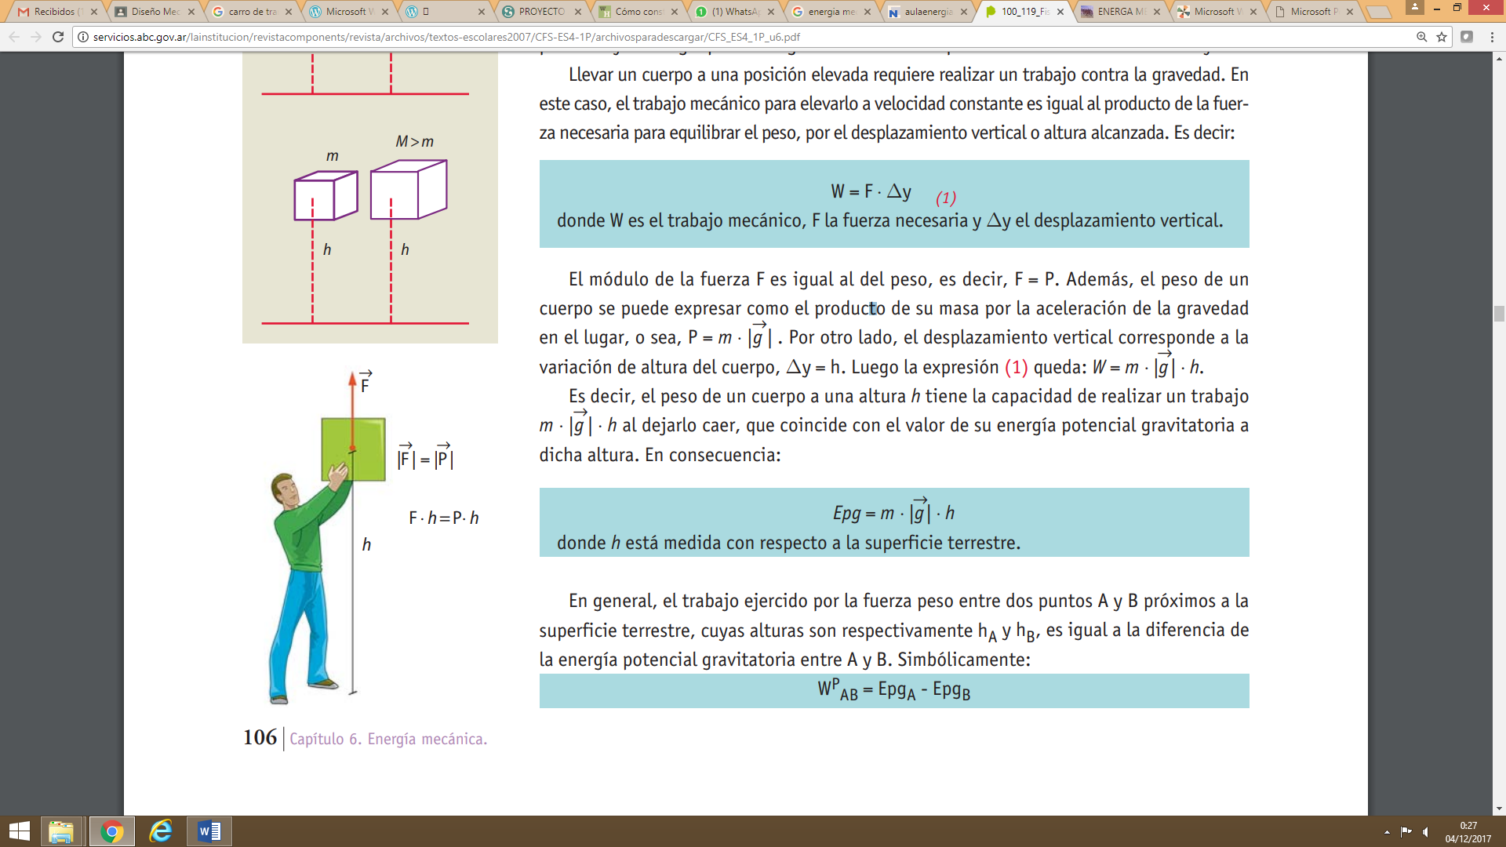

El módulo de la fuerza F es igual al del peso, es decir, F = P. Además, el peso de un cuerpo se puede expresar como el producto de su masa por la aceleración de la gravedad en el lugar, o sea, . Por otro lado, el desplazamiento vertical corresponde a la variación de altura del cuerpo, Δy = h. Luego la expresión (1) queda: W. Es decir, el peso de un cuerpo a una altura h tiene la capacidad de realizar un trabajo al dejarlo caer, que coincide con el valor de su energía potencial gravitatoria a dicha altura. En consecuencia:



En general, el trabajo ejercido por la fuerza peso entre dos puntos A y B próximos a la superficie terrestre, cuyas alturas son respectivamente hA y hB, es igual a la diferencia de la energía potencial gravitatoria entre A y B. Simbólicamente:



1. **Energía potencial elástica**

Todo elemento elástico, como por ejemplo un resorte, posee energía en forma de energía potencial elástica (Epe) cuando se lo estira o se lo comprime. Al soltarlo, este tiende a regresar a su posición de equilibrio. La fuerza elástica tiene la capacidad de realizar trabajo mecánico durante su desplazamiento, que se manifiesta transfiriendo la energía del resorte a un cuerpo unido a él. Esta energía potencial elástica se expresa matemáticamente como:

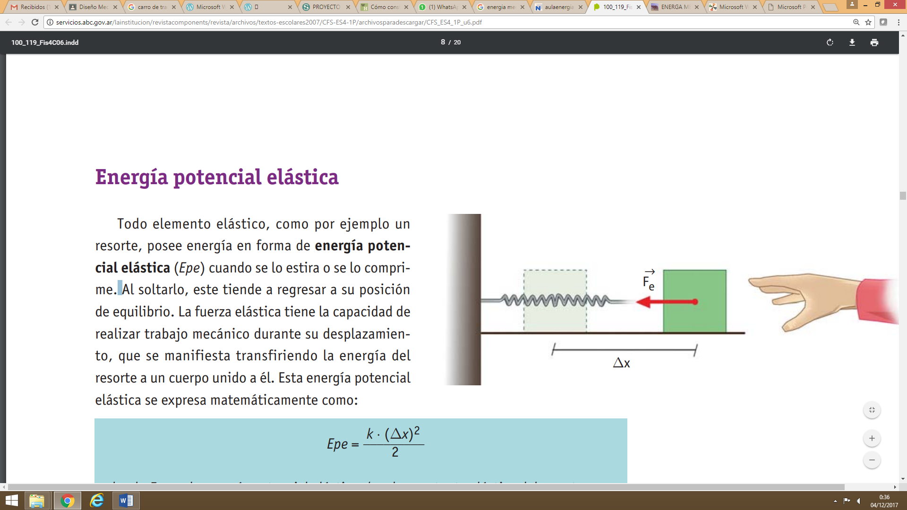

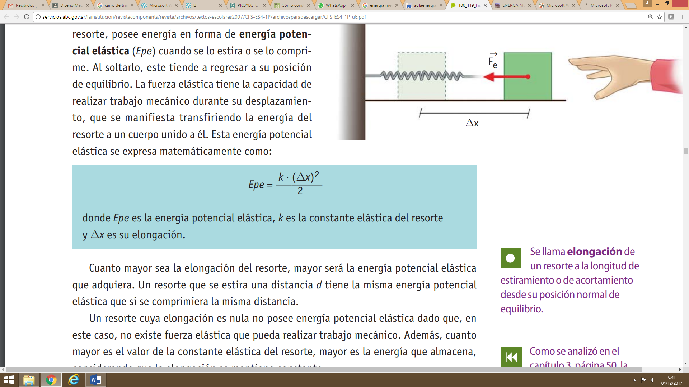

Cuanto mayor sea la elongación del resorte, mayor será la energía potencial elástica que adquiera. Un resorte que se estira una distancia d tiene la misma energía potencial elástica que si se comprimiera la misma distancia. Un resorte cuya elongación es nula no posee energía potencial elástica dado que, en este caso, no existe fuerza elástica que pueda realizar trabajo mecánico. Además, cuanto mayor es el valor de la constante elástica del resorte, mayor es la energía que almacena, considerando que la elongación se mantiene constante.

Trabajo y energía potencial elástica

El trabajo mecánico entre dos puntos, A y B, que realiza la fuerza elástica ejercida por un resorte sobre un cuerpo es igual a la diferencia entre la energía potencial elástica entre dichos puntos.

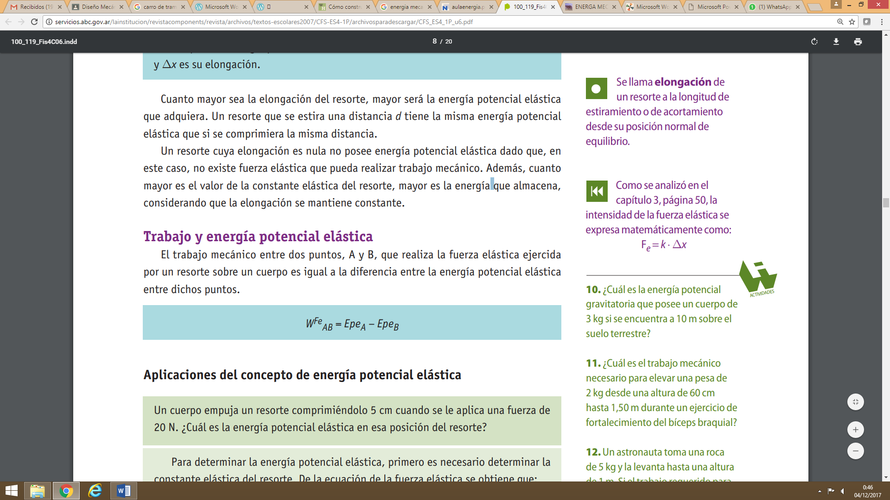

1. RESULTADOS ESPERADOS

* Velocidad promedio del carro
* Distancia promedio que alcanza el carro

1. PROCEDIMIENTO
2. DETERMINACIÓN DE LA CONSTANTE DEL RESORTE.

La determinación de la constante se calculó de la siguiente manera:

1. Para calcular la fuerza que se imprime para mover el resorte 180° se debe utilizar un dinamómetro, no se contó con uno en el presente experimento. Por ello se asumió el valor de la fuerza 75 N.

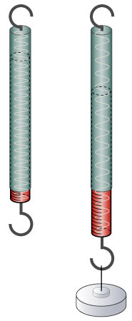

**Figura 1**

Dinamómetro

1. Para encontrar la constante de elasticidad (k) se utiliza la siguiente ecuación:

Donde:

F= Fuerza necesaria para mover la palanca

K= Constante del resorte

𝜃= Ángulo que se produce

Sustituyendo en la fórmula:

1. ENERGÍA POTENCIAL ALMACENA EN EL VEHÍCULO Y SU VELOCIDAD PROMEDIO

Para calcular la energía potencial almacenada en el vehículo se utilizó la fórmula:

Donde:

𝑈𝑒= Energía potencial elástica

k= Constante del resorte

𝜃= Ángulo de desplazamiento

La velocidad promedio se obtuvo experimentalmente obteniendo los siguientes datos:

|  |  |
| --- | --- |
| **Tiempo (t)** | **Distancia (x)** |
| 9 | 37 |
| 10 | 40 |
| 9.8 | 40.3 |
| 10.6 | 44 |
| 10.3 | 42 |
| **Promedio** | |
| 9.94 | 40.66 |
| **Velocidad promedio** | |
| **4.09** | |

Realizando varias pruebas, se sumaron los tiempos y las distancias para obtener un promedio, ingresando los valores a la fórmula:

1. MATERIALES
2. Trampa de ratón

Es la única fuente de la potencia proporcionada para el funcionamiento del vehículo. Se utilizó una trampa con dimensiones de 10 x 6 cm. La constante del resorte es 23.87 𝑁/𝑚.

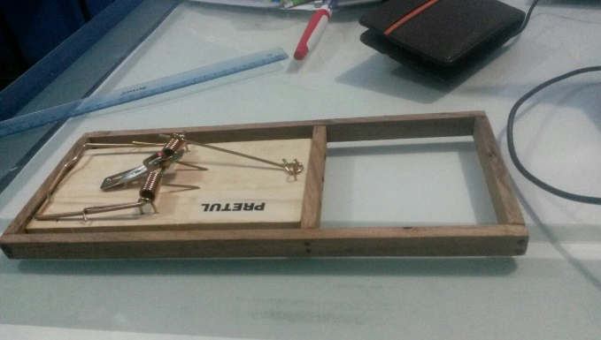

**Figura 2**

1. Varilla de madera

Esta varilla se utiliza como brazo, el cual realizara un recorrido de 180, el mismo que de la trampa de ratón, este movimiento se transmite al eje de las ruedas traseras del carro permitiendo su movimiento y el carro comience a moverse.

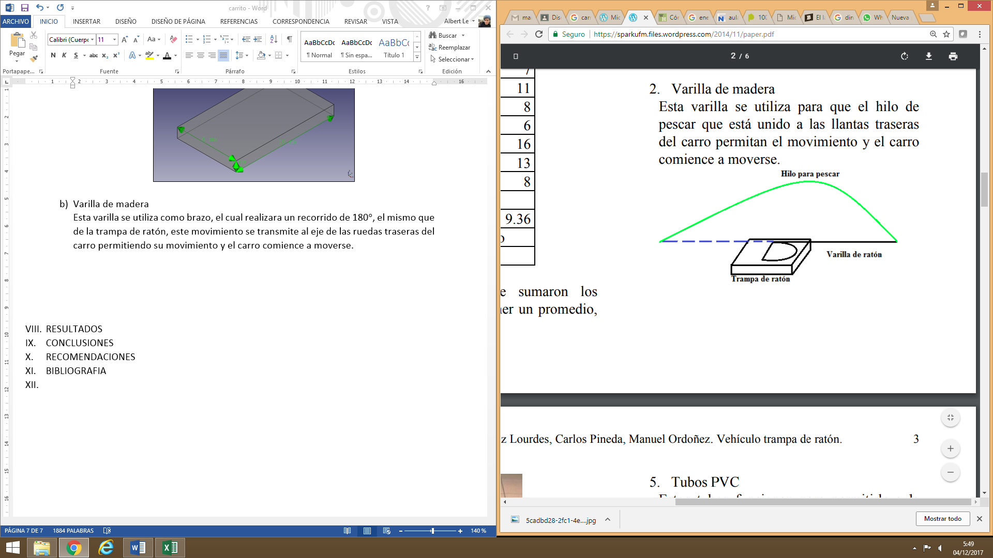

**Figura 3**

1. Base del vehículo (madera)

Siendo un material duro le brinda estabilidad y fácil movilidad, sin desviarlo de su camino.



**Figura 4**

1. 4 CD´s

Se utilizaron como llantas del vehículo.

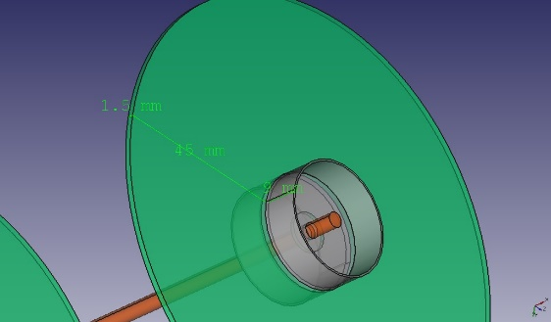

**Figura 5**

1. Varillas de aluminio

Se usaron 2 varillas como eje, las cuales transmiten giraran y movilizan las llantas.

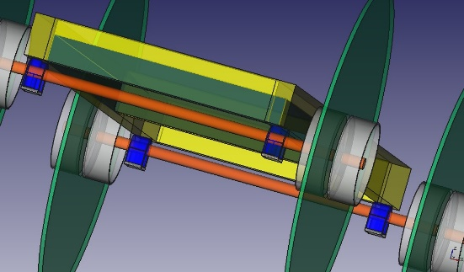

**Figura 6**

1. RESULTADOS

La velocidad promedio del vehículo es:

La distancia promedio recorrido en las 5 pruebas es:

1. CONCLUSIONES
   * + En el presente proyecto se logró observar como la energía almacenada en los resortes de la trampa de ratón se libera moviendo la varilla la cual se transmite energía cinética al eje trasera dando como resultado el movimiento del carro.
     + En los cálculos se determinó la distancia promedio recorrido por el carro , y la velocidad promedio .
2. RECOMENDACIONES
   * + Para que el carro con trampa de ratón tenga estabilidad se debe tener en cuenta que el peso proporcionado por la estructura tenga el peso adecuado y que las llantas tenga estabilidad y no patine.
     + Para obtener la distancia correcta se debe realizar las pruebas en una superficie lo más lisa posible para evitar el rozamiento y en urea in obstáculos para que pueda desplazarse sin dificultad.
3. BIBLIOGRAFIA

* <http://servicios.abc.gov.ar/lainstitucion/revistacomponents/revista/archivos/textos-escolares2007/CFS-ES4-1P/archivosparadescargar/CFS_ES4_1P_u6.pdf>
* <http://newton.cnice.mec.es/materiales_didacticos/energia/aulaenergia.pdf>
* <https://sparkufm.files.wordpress.com/2014/11/paper.pdf>
* https://outsideas.files.wordpress.com/2014/11/carro-reporte.pdf